ЛАБОРАТОРНА РОБОТА №11
Тема: Дослідження контейнерних класів бібліотеки STL
Мета: Дослідити контейнерні класи vector та list бібліотеки STL, набути навичок їх використання
ПОРЯДОК ВИКОНАННЯ РОБОТИ
Завдання 1. З допомогою контейнера std::vector створити вектор значень типу char, в який записати український алфавіт (малими літерами).
Завдання 2. Усі голосні букви у векторі замінити прописними (за допомогою циклу).
Завдання 3. Вивести вміст вектора на екран.
Завдання 4. З допомогою контейнера list створити список значень типу char, в який записати по буквах своє прізвище. Вивести вміст списку на екран.
Завдання 5. Відсортувати список (від А до Я). У консоль вивести повідомлення: «Список сортується!».
Завдання 6. Вивести вміст списку на екран.
Завдання 7. Створити вектор об’єктів класу, створеного згідно індивідуального завдання №1 в лабораторній роботі №2. Заповнити вектор десятьма об’єктами.
Завдання 8. Здійснити вивід значень об’єктів за допомогою індексу вектора.
Завдання 9. Здійснити вивід значень об’єктів за допомогою ітераторів.
Завдання 10*. З допомогою контейнера list створити список студентів групи. В контейнер поміщати об’єкти класу, в якому представлені такі атрибути: прізвище, ім’я, по батькові, вік, номер телефону, а також реалізовані сетери даних атрибутів, і перевизначена операція виводу, яка буде виводити значення атрибутів на екран.
Код програми:
#include <QCoreApplication>
#include <iostream>
#include <string>
using namespace std;
class Furniture
{
char *Room = new char;
int Weight;
public:
Furniture(char* room, int weight)
{
SetRoom(room);
Weight = weight;
}
Furniture():Furniture("Unknown", 0) {}
Furniture(const Furniture& furn)
{
//cout << "copy" << endl;
Weight = furn.Weight;
SetRoom(furn.Room);
}
~Furniture() {/*delete Room;*/ }
void SetRoom(const char* room)
{
delete Room;
Room = new char[40];
for(int i = 0; i < 40; i++)
Room[i] = room[i];
}
char* GetRoom(){return Room;}
void SetWeight(int val) { Weight = val; }
int GetWeight() { return Weight; }
void Print() { cout << "Mass: " << Weight << ", room: " << Room << endl;
}
void Input() {
cout << "Write mass: ";
cin >> Weight;
cout << "Room: ";
cin >> Room;
}
};
class Student
{
string name,surname, fatherName, phoneNumber;
int age;
public:
Student(string name, string surname, string fatherName, string phoneNumber, int age)
{
this->name = name;
this->surname = surname;
this->fatherName = fatherName;
this->phoneNumber = phoneNumber;
this->age = age;
}
string GetName(){return name;}
string GetSurname(){return surname;}
string GetFatherName(){return fatherName;}
string GetPhoneNumber(){return phoneNumber;}
int GetAge(){return age;}
void Print()
{
cout << "Student - " << name << " " << surname << " " << fatherName << endl << "Phone number - " << phoneNumber << endl <<
"Age - " << age << endl;
}
};
int main(int argc, char *argv[])
{
QCoreApplication a(argc, argv);
//--------------1---------------------
setlocale(0, "RUS");
vector<wchar_t> alphabet; //= {L'а', L'б', L'в', L'г', L'u\1169', L'д'};
for(int i = 0; i < 33; i++)
{
alphabet.push_back((wchar_t)((int)(L'а')+i));
wcout << alphabet[i] << " ";
}
cout << endl;
//--------------2---------------------
vector<char> v;
for(auto i: "abcdefgigklnoprstuvwxyz")
v.push_back(i);
for(unsigned int i = 0 ;i < v.size(); i++)
if(QString("aioyeu").contains(v[i]))
v[i] = (char)(v[i]-32);
for(auto i : v)
cout << i << " " ;
cout << endl;
//--------------3---------------------
vector<int> vect = {1,2,4,5,6,7,8};
for(unsigned int i = 0; i < vect.size(); i++)
cout << vect.at(i) << " ";
cout << endl;
//--------------4---------------------
list<char> surname;
QString n = "Max";
for(auto i:n.toStdString())
surname.push_back(i);
for(auto i:n.toStdString())
cout << i;
cout << endl;
//--------------5---------------------
vector<char> alphabet1;
for(int i = 25; i >= 0; i--)
alphabet1.push_back((char)(i+97));
sort(alphabet1.begin(), alphabet1.end());
cout << "Array is sorting" << endl;
//--------------6---------------------
for(unsigned int i = 0; i < alphabet1.size(); i++)
cout << alphabet1[i] << " ";
cout << endl;
//--------------7---------------------
vector<Furniture> vect1;
for(int i = 0; i < 10; i++) vect1.push_back(Furniture());
//--------------8---------------------
for(unsigned int i = 0; i < vect1.size(); i++)
vect1[i].Print();
cout << endl;
//--------------9---------------------
vector<Furniture>::iterator iter;
for(iter = vect1.begin(); iter != vect1.end(); iter++)
iter->Print();
cout << endl;
//--------------10--------------------
list<Student> listStud;
list<Student>::iterator iter1;
for(int i = 0; i < 2; i++)
listStud.push_back(Student("q", "w", "e", "a", 1234));
for(iter1 = listStud.begin(); iter1 != listStud.end(); iter1++)
iter1->Print();
cout << endl;
return a.exec();
}

Вивід програми:
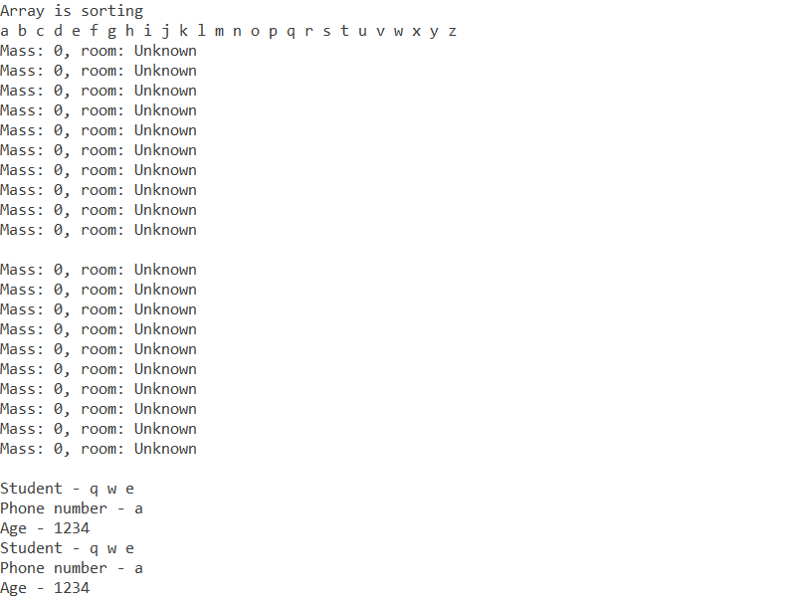

Висновок: Дослідив контейнерні класи vector та list бібліотеки STL, набув навичок їх використання.

